如何設定LACP 在SP6510P/SP6526P與D-LINK DGS-3130-30S交換機做連接.

- 首先需先確認所有要設定為LACP的連接port, 速度均相同, 且為全雙工模式(full duplex).
SP6510P/SP6526P的port status可以由Port Configuration設定畫面確認, 如下.
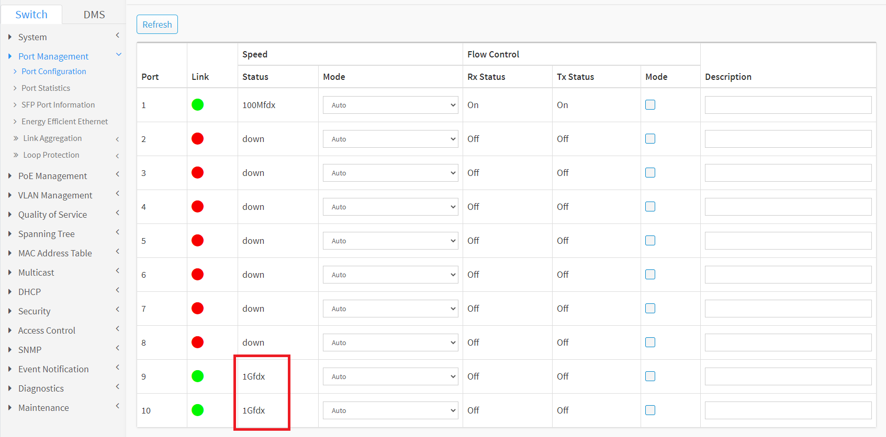

- 在SP6510P/SP6526P交換機上, 假設使用Port 9 和port10 設定LACP, 設定方法如下. (在D-LINK DGS-3130-30S交換機上連接的port也需要開啟LACP功能.)
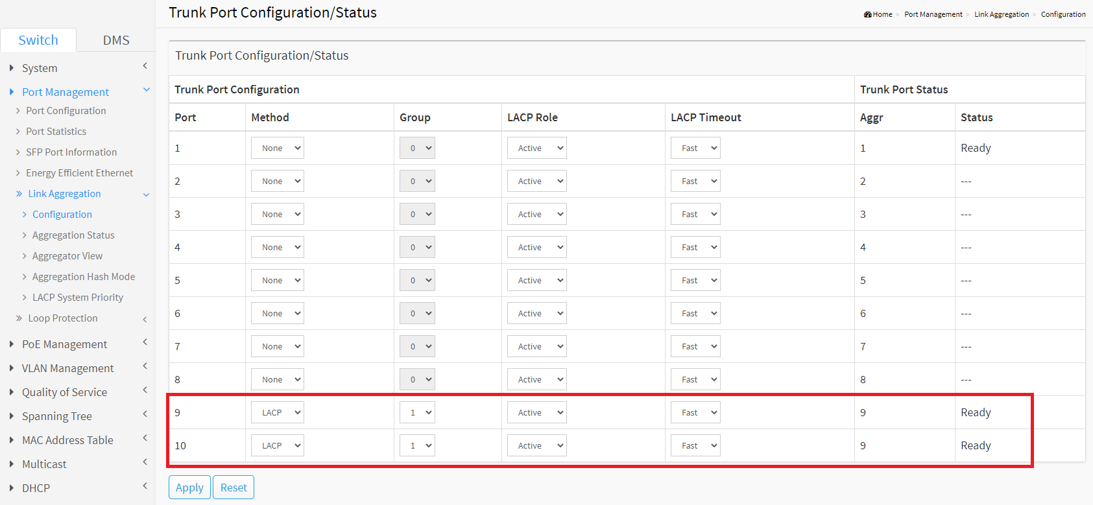

- 將Fiber線接上 SP6510P/SP6526P與D-LINK DGS-3130-30S, 檢查LACP是否有聚集成功, 資訊是否正確.
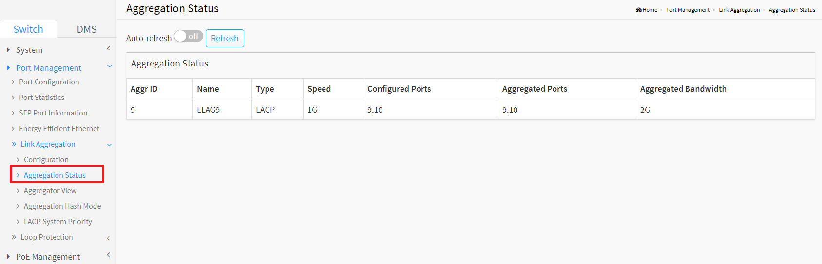

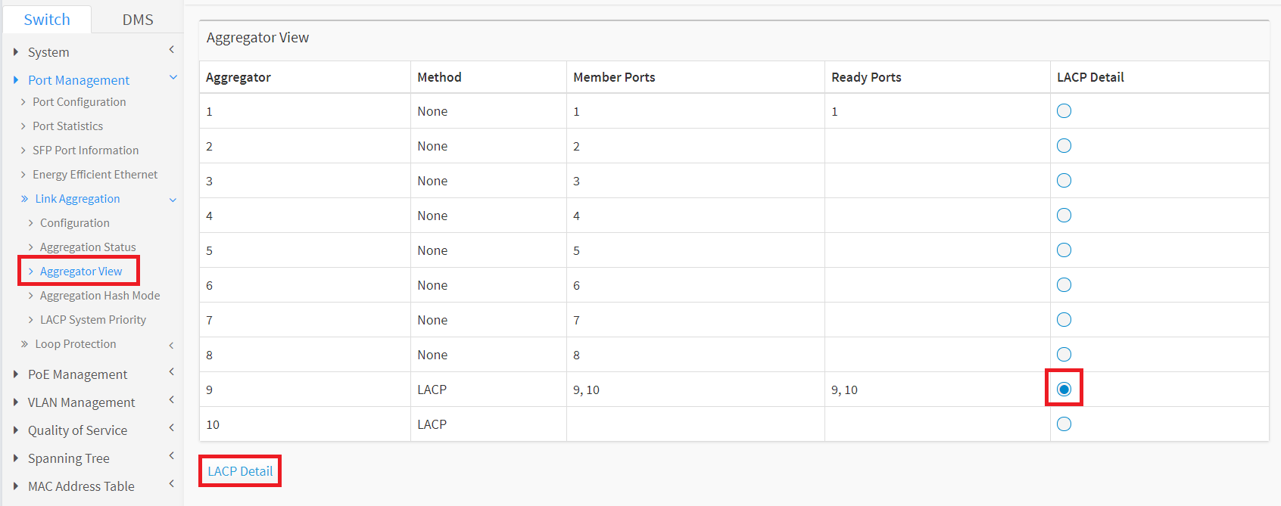

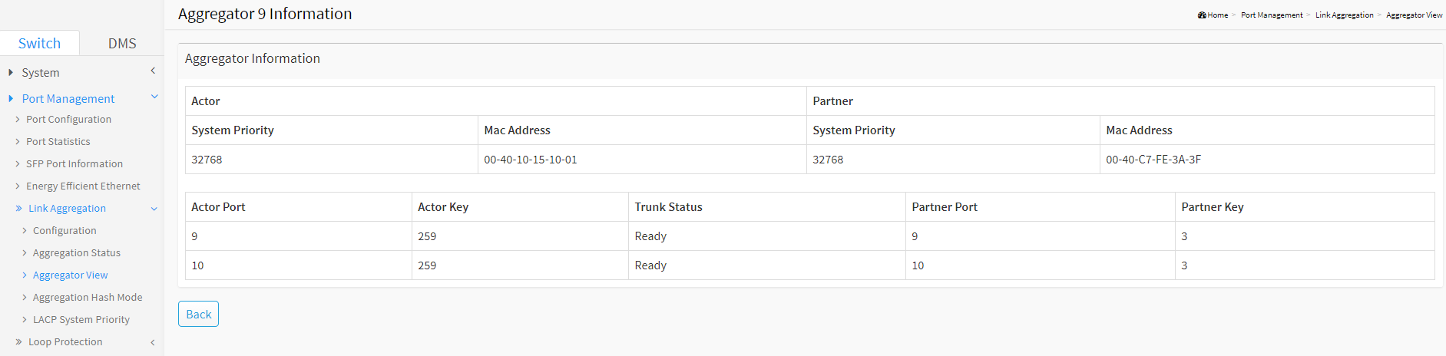

- 在SP6510P/SP6526P與D-LINK DGS-3130-30S 上, LACP聚集的port不要開啟loop protection功能, 閉免LACP還未聚集完成前觸發Loop protection, 導致port shutdown.
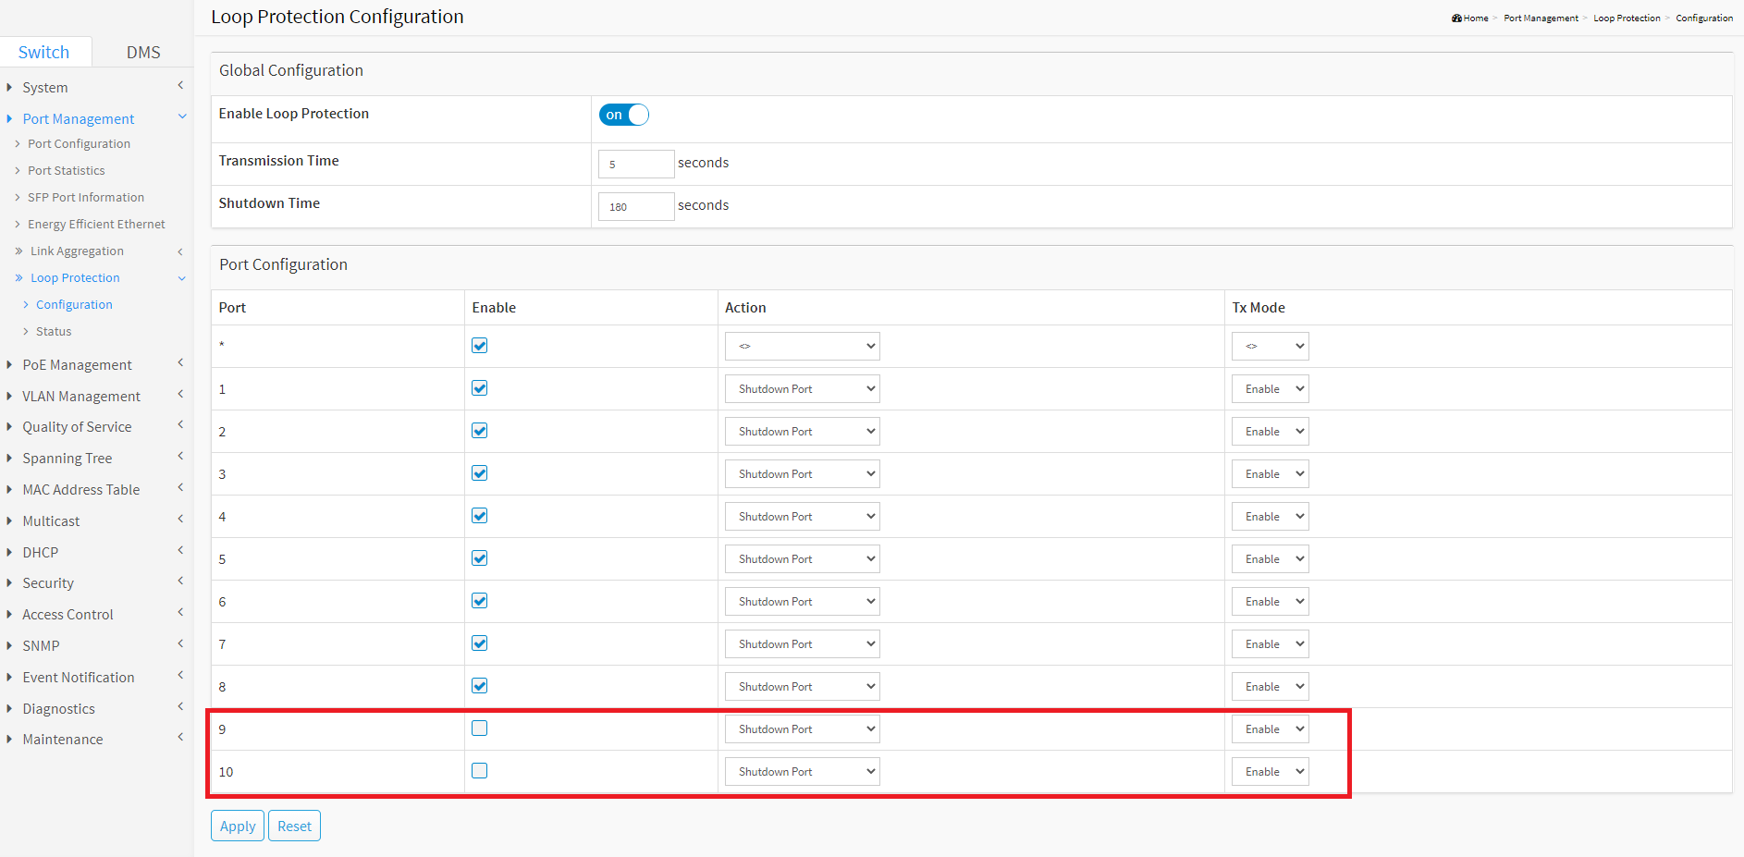
另建議可在SP6510P/SP6526P與D-LINK DGS-3130-30S 上開啟MSTP於LACP聚集的port, 可以避免LACP還未聚集完成前, 會有瞬間發生loop的情況.
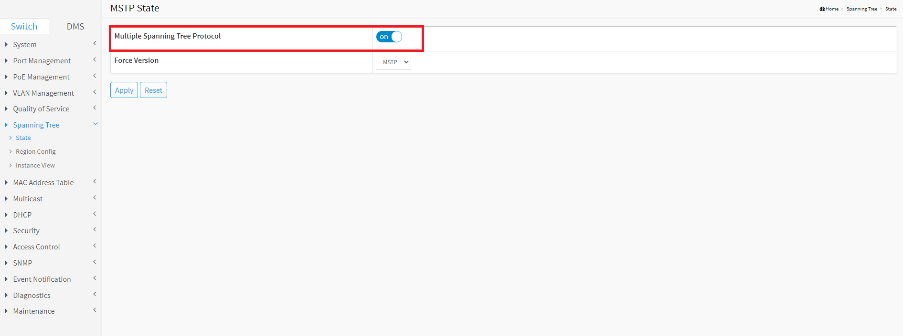
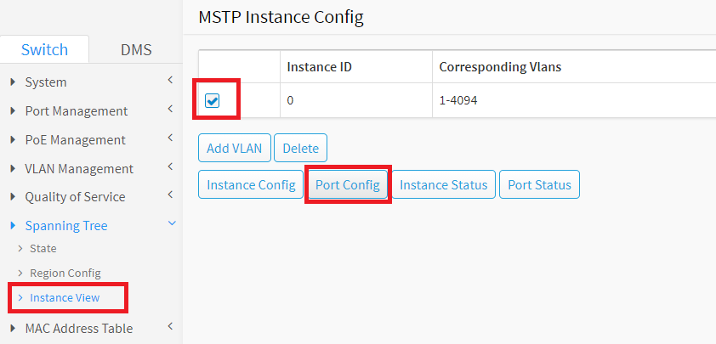
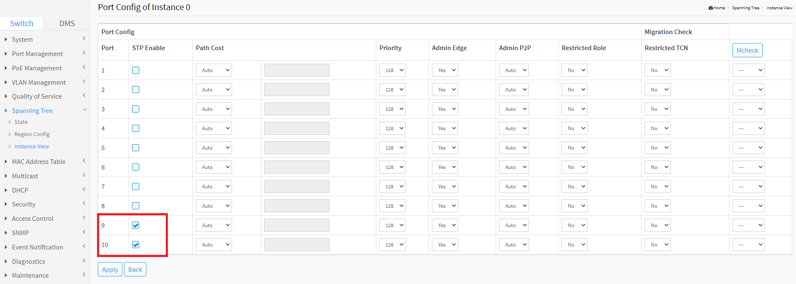

- 設定完畢後, 請執行Save Startup-config, 否則設備重啟時, 設定會遺失.
